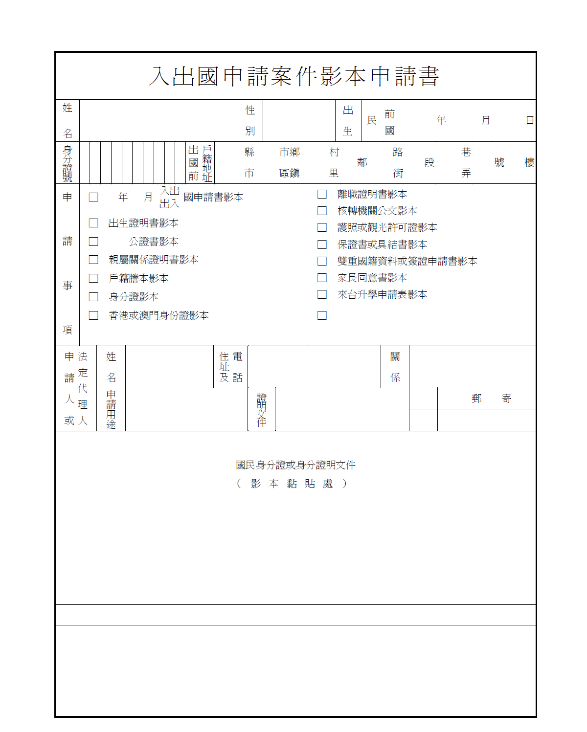
移 民 署 處 理 意 見

